TRƯỜNG ĐẠI HỌC THỦY LỢI

## KHOA CÔNG NGHỆ THÔNG TIN



**ĐỒ ÁN KẾT THÚC MÔN HỌC “THIẾT KẾ VÀ PHÁT TRIỂN TRÒ CHƠI”**

***Đề tài:***

THIẾT KẾ VÀ PHÁT TRIỂN TRÒ CHƠI “Jack’s Adventure”

## Nhóm sinh viên thực hiện:

|  |  |
| --- | --- |
| Lương Chung Hội | 2051060527 |
| Tạ Hoàng Phi Hùng | 2051063500 |
| Cấn Đình Hưng | 1951060740 |
| Trần Huy Hoàng | 1951060725 |

**Giảng viên phụ trách môn học:** ThS. Trương Xuân Nam

*Hà Nội, Tháng 11 năm 2019*

## BẢNG PHÂN CHIA CÔNG VIỆC

|  |  |  |  |
| --- | --- | --- | --- |
| **S T T** | **Họ và tên** | **Mã sinh viên** | **Công việc** |
| 1 | Lương Chung Hội | 2051060527 | * Thảo luận ý tưởng game * Code nhân vật chính * Thêm các UI canvas * Tích hợp âm thanh vào game * Tổng hợp, ghép code và hoàn thiện * Viết pich doc * Viết phần 2,5 design doc |
| 2 | Tạ Hoàng Phi Hùng | 2051063500 | * Thảo luận ý tưởng game * Xây dựng cốt truyện cho game * Xây dựng map cho game bằng code * Viết pich doc * Viết phần 4 design doc, tổng hợp design doc |
| 3 | Cấn Đình Hưng | 1951060740 | * Thảo luận ý tưởng game * Tìm assets cho game * Viết pich doc * Viết phần 3 design doc |
| 4 | Trần Huy Hoàng | 1951060725 | * Thảo luận ý tưởng game * Xây dựng các scene trong game: menu scene, level scene, setting scene * Xây dựng các menu pause, menu lost, menu win * Viết pich doc * Viết phần 6 design doc |

**MỤC LỤC**

BẢNG PHÂN CHIA CÔNG VIỆC 2

PHẦN 1: GIỚI THIỆU 5

PHẦN 2: TỔNG QUAN VỀ GAME 6

1. Thể loại game 6
2. Yếu tố 6
3. Nội dung 6
4. Chủ đề 6
5. Phong cách 7
6. Loại người chơi game được ngắm đến 7
7. Game flow 7
8. Look & feel 7
9. Các khía cạnh tác động vào người chơi 8
10. Mục tiêu trải nghiệm 8
11. Trải nghiệm được lồng vào game 8

PHẦN 3: GAMEPLAY & MECHANICS 9

1. Game Player 9
2. Level design 9
3. Game mode 11
4. Game Flow 11
5. Game Control 12
6. Winning and Losing 12
7. Health Pack 13

PHẦN 4: STORY, SETTING & CHARACTER 14

1. Story 14
2. Narrative: lời thuật 15
3. Thế giới trong game: 16
4. Characters 16

PHẦN 5: MÀN CHƠI 17

1. Giới thiệu các màn chơi 17
2. Chi tiết các màn chơi 17

PHẦN 6: GIAO DIỆN 21

PHẦN 7: MỘT SỐ HÌNH ẢNH CỦA GAME 24

1. **High concept**

# PHẦN 1: GIỚI THIỆU

“Jack bất ngờ rơi vào một cuộc hành trình đầy nguy hiểm, nơi anh ta phải khám phá các vùng đất kỳ bí, thu thập những vật phẩm siêu năng lực, giải cứu công chúa bị giam cầm và đối đầu với những quái vật đen tối đe dọa sự yên bình.” 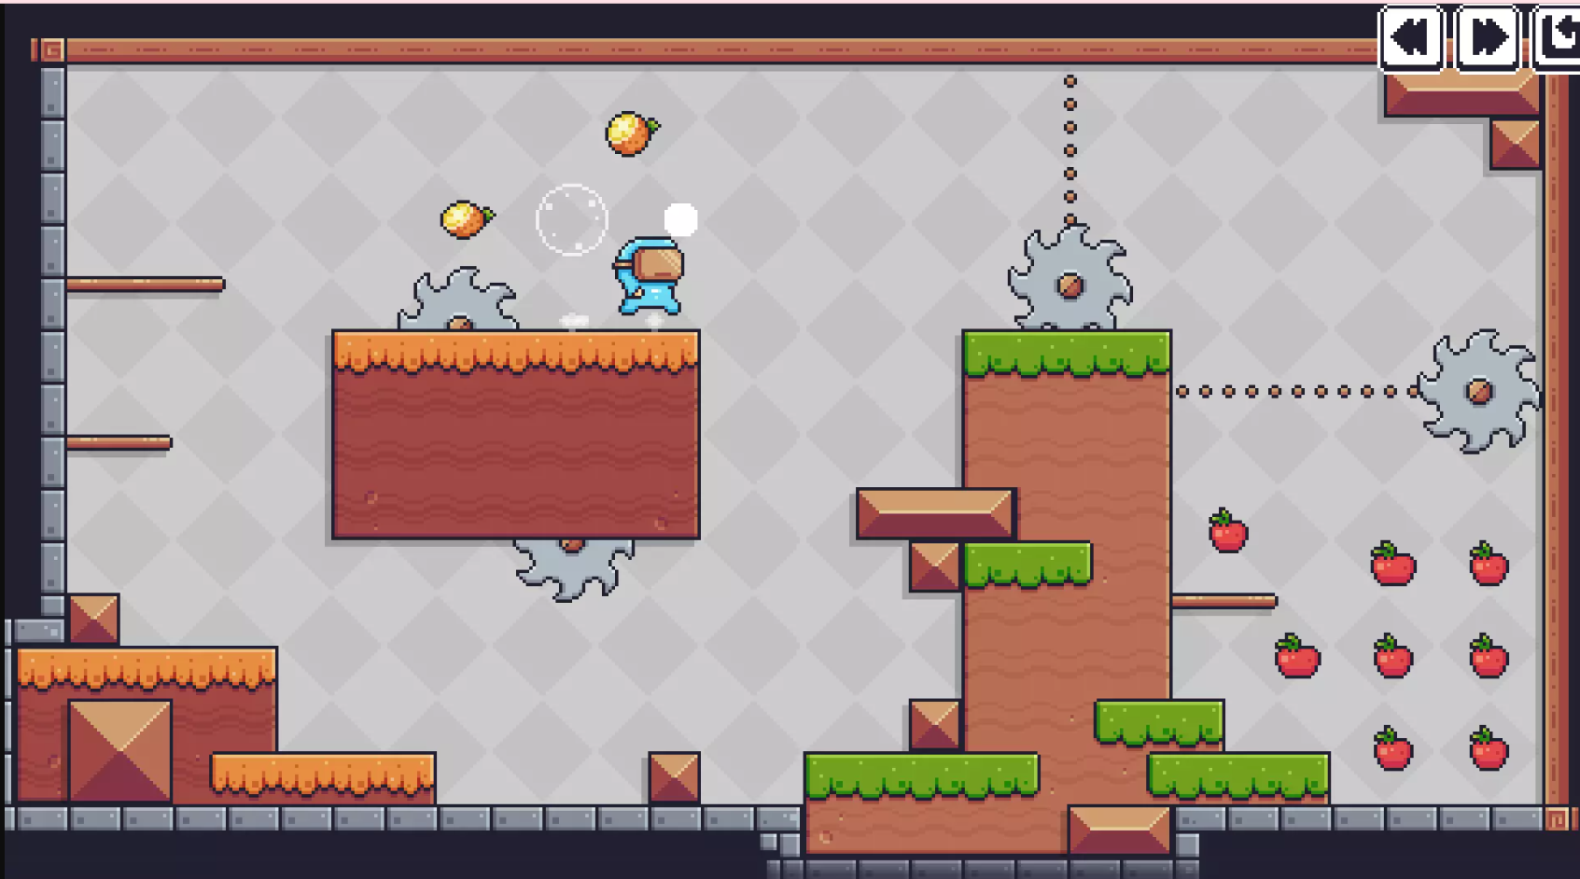

## Giới thiệu nhóm làm game

# PHẦN 2: TỔNG QUAN VỀ GAME

## Thể loại game

## Yếu tố

## Nội dung

## Chủ đề

## Phong cách

## Loại người chơi game được ngắm đến

## Game flow

## Look & feel

## Các khía cạnh tác động vào người chơi

## Mục tiêu trải nghiệm

## Trải nghiệm được lồng vào game

# PHẦN 3: GAMEPLAY & MECHANICS

## Game Player

## Level design

## Game mode

## Game Flow

## Game Control

Trò chơi sẽ sử dụng chuột và bàn phím để điều khiển

* + Movement
* Left - A
* Right - D
* Forward - W
* Backward – S
* Turn on/off light - R
  + Actions
* Look - Mouse
* Fire Weapon - Left Mouse

Xem hình minh họa dưới đây cho tất cả các thao tác bàn phím:

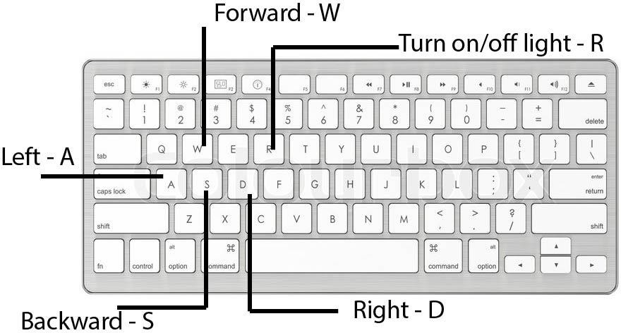

## Winning and Losing

## Health Pack

# PHẦN 4: STORY, SETTING & CHARACTER

## Story

## Narrative: lời thuật

## Thế giới trong game:

## Characters

# PHẦN 5: MÀN CHƠI

## Giới thiệu các màn chơi

## Chi tiết các màn chơi

* 1. **Màn 1**

## Màn 2

## Màn 3

# PHẦN 6: GIAO DIỆN

## Mô tả về hệ thống thị giác:

## Hệ thống điều khiển:

## Audio, music, sound effect:

**PHẦN 7: MỘT SỐ HÌNH ẢNH CỦA GAME**